보도자료
한국생산성본부 (www.kpc.or.kr)
작성부서 | 지속가능경영센터 (http://www.smcenter.or.kr)
사업담당 | 센터장: 김동수(☎ 02-724-1890, 010-2500-8450) dsokim@kpc.or.kr
홍 보 팀 | 팀 장: 한상대(☎ 02-724-1086, 010-4900-5430) sdhan@kpc.or.kr

제목: 한국생산성본부, 탄소∙에너지 경영 글로벌 인증제도 도입
소제목: 국내 기관의 에너지 절감 및 온실가스 감축 노력 지원…삼성전자, 서부발전, 에쓰-오일, 현대건설 국내 최초 인증 획득

한국생산성본부(KPC, 회장 진홍)는 글로벌 탄소∙에너지경영인증인 카본 트러스트 스탠다드(Carbon Trust Standard, 이하 CTS)를 국내에 도입한다고 밝혔다. CTS는 체계적인 에너지경영시스템을 구축하고 있는 동시에 온실가스를 실제 감축한 기업과 기관에게만 주어지는 국제적 인증이다. 특히, 온실가스 배출량을 연간 2.5% 이상 감축한 기관만이 인증을 받을 수 있다는 점에서 우리나라 온실가스∙에너지목표관리제를 지원하고, 국가 중기 온실가스 감축목표를 달성하는 데 크게 기여할 것으로 기대된다. 동시에 CTS가 글로벌 인증제도라는 점에서 국내의 관련 제도와 해외의 기준들을 접목시킬 수 있는 여지를 마련하고, 그린경제로 전환되는 시점에서 우리나라 기업들의 글로벌 경쟁력 강화에도 크게 도움이 될 것으로 주목 받고 있다.

한편, 한국생산성본부는 CTS를 본격 도입하기에 앞서 파일럿 프로젝트를 진행했다. 그 결과, 삼성전자, 서부발전, 에쓰-오일, 현대건설 4개 기업이 국내 최초로 탄소∙에너지경영 글로벌 인증제도인 카본 트러스트 스탠다드(Carbon Trust Standard, 이하 CTS)를 획득했다. 이들 네 개 기업은 체계적인 탄소에너지경영시스템을 구축하고 온실가스 배출량도 감축하여 본 인증을 획득했다. 실제 이들 네 개 기업이 2010년 한해 동안 감축한 온실가스 배출량은 173만 톤이며, 이를 에너지 비용으로 환산하면 약 200억 원에 달한다. 이들 네 개 기업의 온실가스 배출량이 국내 총 온실가스 배출량에서 차지하는 비율이 약 8%에 달하기에 이들이 다양한 감축 활동을 통해 줄인 온실가스 배출량은 국가 온실가스 감축 목표에 큰 기여를 하는 것이라 볼 수 있다.

한국생산성본부 지속가능경영센터 김동수 센터장은 “CTS 인증을 획득했다는 의미는 기업이 에너지 절감과 온실가스 감축을 위해 많은 노력을 기울였고, 그러한 노력을 통해 실질적으로 에너지를 절감하고 온실가스를 줄였음을 시장에 알리는 것입니다. 이를 통해 기업은 에너지 절감과 온실가스 배출량 감축을 위한 더 큰 목표와 인센티브를 부여 받게 되어, 에너지 비용을 더 줄여나가는 선순환 구조를 창출하는 데 기여할 것입니다.” 라고 밝혔다.

그린경제로의 전환 시점에서 강력한 시장 리더십이 필요하다. 특히, 기후변화에 관한 국제적 협의가 순조롭게 진행되지 않고, 배출권거래제 시행이나 탄소세 부과 등의 이슈에 대한 찬반이 활발한 시점에서 정부 정책을 지원하고 그린경제로의 전환을 이끌어 갈 강력한 최고경영진의 의지가 필요하다. 삼성전자는 전사적 녹색경영전략을 수립하는 녹색경영위원회를 최지성 사장이 직접 챙길 정도로 강력한 그린 리더십을 보여주고 있다.

박상득 삼성전자 CS환경센터장은 “삼성전자는 2009년 '플래닛 퍼스트(지구를 먼저 생각하자)'라는 슬로건과 함께 녹색경영을 선포하고, 사업장의 온실가스 배출량을 2008년 대비 2013년까지 매출 원단위 50%를 줄이기 위한 활동을 해오고 있습니다. 이번에 이런 노력 덕분에 CTS 인증을 받게 되어 기쁘며, 앞으로도 지구환경보전을 위한 온실가스 감축활동을 가속화 하겠습니다”라고 말했다.

한편, 이들 기업들은 기후변화를 위기로만 인식하지 않고, 신재생에너지 발전 등 사업 기회로 창출하는 노력을 기울이고 있다. 특히 서부발전의 경우, 조력 발전과 같은 신재생 에너지 발전 방식을 채택함으로써 온실가스 감축 노력에 크게 기여하고 있다.

김동섭 서부발전 발전처장은 “우리 서부발전은 국내최초 IGCC 및 세계 최대 가로림조력 발전소 건설, 석탄화력 바이오매스 혼소 등 신재생에너지 확대를 통한 적극적 온실가스 감축활동과, 국내최초 녹6색경영시스템 인증 등 저탄소경영에 노력해 왔습니다. 이번 CTS 인증은 이러한 우리의 노력에 대한 성과이며 녹색에너지 기업으로 한발 더 다가서는 계기가 될 것이라고 생각합니다.”라고 말했다.

네 개 기업 모두 기후변화대응을 위한 전담팀이 온라인 시스템을 통해 국내 전 사업장의 에너지 사용량 및 온실가스 배출량을 모니터링하고 있으며, 한계저감비용방식 등을 통해 온실가스 배출량을 전략적으로 줄여나가고 있다.

강민수 에쓰-오일 경영기획부문 상무는 “에쓰-오일은 전략적 탄소경영체계를 구축하여 온실가스 배출상황을 IT 시스템을 통해 상시 모니터링하고 투자계획을 반영하여 미래 배출량을 예측하며, 온실가스 감축에 필요한 투자를 최적화하여 비용 부담을 최소화하고 있습니다. 에쓰-오일은 ‘기후변화’ 문제에 대응하는 국제사회의 노력과 정부 정책에 적극 동참하고 주도적인 역할을 수행하는 한편, 회사의 지속적인 성장을 추구하고 있습니다.”라고 말했다.

또한 온실가스 저감을 위해 노후 장비 교체 및 신규 기술 도입과 같은 투자 뿐 아니라, 사내 저탄소 문화 조성을 위한 임직원 교육 및 캠페인을 전개해 나가고 있다. 아울러, 친환경 제품 및 서비스를 제공하여 고객이나 소비자의 온실가스를 줄이고, 협력업체 지원을 통해 간접 배출량도 줄이는 노력을 기울이고 있다.

이재희 현대건설 기술혁신팀 상무는 “현대건설은 온실가스 감축 목표를 수립하고, 다양한 감축 활동을 모든 건설현장에서 진행하고 있습니다. 특히, 협력업체의 에너지 사용과 온실가스 배출량의 모니터링과 다양한 교육 및 지원을 통해 현대건설의 Scope3 배출량을 줄이기 위한 노력도 진행하고 있습니다.”라고 말했다.

한편 한국생산성본부는 CTS 인증 국내 운영에 관한 단독 파트너십을 영국 카본 트러스트(Carbon Trust)사와 체결했다고 밝혔다. 이로서 한국생산성본부는 온실가스목표관리제 지원뿐 아니라, 국내 기관이 글로벌 인증을 획득할 수 있도록 적극 지원할 계획이다. 특히, 한국생산성본부 인증원(KPCQA)과 함께 온실가스 제3자 검증과 CTS 인증 획득을 동시에 지원하는 서비스를 제공함으로써, 국내 기관들이 검인증에 사용하는 비용과 시간을 줄이는 데 기여할 것으로 기대된다.

영국 카본 트러스트의 톰 딜레이(Tom Delay) 대표는 “한국의 사례를 통해 배울 수 있듯이, 전 세계의 선도적 기관들은 온실가스 감축을 위한 노력을 대내외에 알릴 필요가 있음을 인식하기 시작했습니다. 한국생산성본부와의 협력을 통해 삼성전자, 서부발전, 에쓰-오일, 현대건설을 포함한 한국 기관들은 탄소 감축에 따른 기업이미지 향상과 재무적 성과뿐 아니라 한국의 저탄소 미래를 만들어가는 데 기여할 것입니다.” 라고 밝혔다.

한국생산성본부는 CTS 인증을 획득한 네 개 기업이 지속적으로 에너지를 절감하고 온실가스를 감축할 수 있도록 지원할 계획이며, CTS 인증에 관심이 있는 기업, 지자체, 공공기관 등은 한국생산성본부 지속가능경영센터로 문의하면 된다.
참고

- 용어정리

- 카본 트러스트 스탠다드(CTS: Carbon Trust Standard):
에너지 사용량 및 온실가스 배출량을 측정, 관리, 그리고 실제 에너지 비용을 절감하고 온실가스를 감축한 기업이나 기관이 획득할 수 있는 글로벌 인증제도이다. 구체적으로 에너지 및 탄소경영 내부시스템이 구축되어 있고, 온실가스 배출 총량이 줄었거나 원단위 배출량이 약 4% 감축되어야 인증을 획득할 수 있다. 최초 인증을 받은 2년 후 재인증(recertification)을 받아야 하며, 이를 위해서는 최초 인증을 받은 시점부터 온실가스 배출량이 감축되었음을 증명해야 한다. 온실가스 배출량의 기준은 최초 인증의 경우, Scope 1의 고정연소, 이동연소, 그리고 Scope 2에 해당되는 배출량이며, 재인증시에는 Scope 1 및 Scope 2에 해당되는 모든 배출량과 Scope 3의 출장에 해당되는 배출량이 기준이다.

- 기관소개

- 한국생산성본부 지속가능경영센터: 지난 50년간 축적된 한국생산성본부의 지적 역량과 경험을 기반으로 국내외 기업의 탄소경영 및 지속가능경영 체계 구축 지원을 위해 설립되었다. 지속가능경영센터는 탄소경영, 지속가능경영 및 CSR 분야의 대표적인 국내외 유수기관들과 협력체계를 구축하고 탄소경영 및 지속가능경영 전략수립, 사회책임투자 운용, 탄소경영 보고서와 지속가능경영보고서 개발 및 검증 관련 서비스 제공을 통해 탄소경영 및 지속가능경영 확산을 위해 노력하고 있다. 특히 세계 최대의 금융정보 제공기관인 다우존스 인덱스(Dow Jones Indexes), 지속가능경영 평가 및 투자 글로벌 선도기업인 샘(SAM)과 함께 국내 상위 200대 기업을 대상으로 지속가능경영을 평가 분석하는 DJSI Korea를 개발하여 운영하고 있으며, 탄소 인증 글로벌 기관인 카본 트러스트(Carbon Trust)와 국내 인증 사업을 진행하고 있다.
Contact: 김동수 센터장 / 서정석 팀장
Tel) 02-724-1886 / Fax) 02-724-1893
Email) dsokim@kpc.or.kr / jsseo@kpc.or.kr
Homepage) http://www.smcenter.or.kr

- 카본 트러스트 (Carbon Trust): 기업과 공공부문의 온실가스 배출량 감축, 에너지 효율성 향상, 저탄소 기술 개발 촉진을 목적으로 2001년 영국에서 설립된 비영리기관이다. 이를 위해 기후변화정책 자문, 기업 컨설팅, 녹색 기술 투자, 탄소라벨링 및 인증 서비스 등을 제공하고 있다. 전 세계 약 80개 국가에서 라벨링 및 인증 사업을 진행하고 있으며, 기업과 공공기관이 3,000만 톤의 온실가스 배출량 감축과 1조원의
비용 절감을 달성하는 데 기여했다. 자회사로는 카본 트러스트 어드바이저리 리미티드(Carbon Trust Advisory Services Ltd.), 카본 트러스트 서티피케이션(Carbon Trust Certification Limited)이 있다.

Tel) +44-0800-085-2005
Homepage) http://www.carbontrust.co.uk

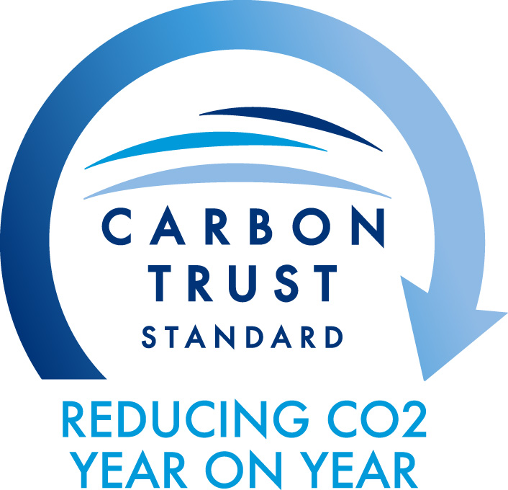
Carbon Trust Standard 로고

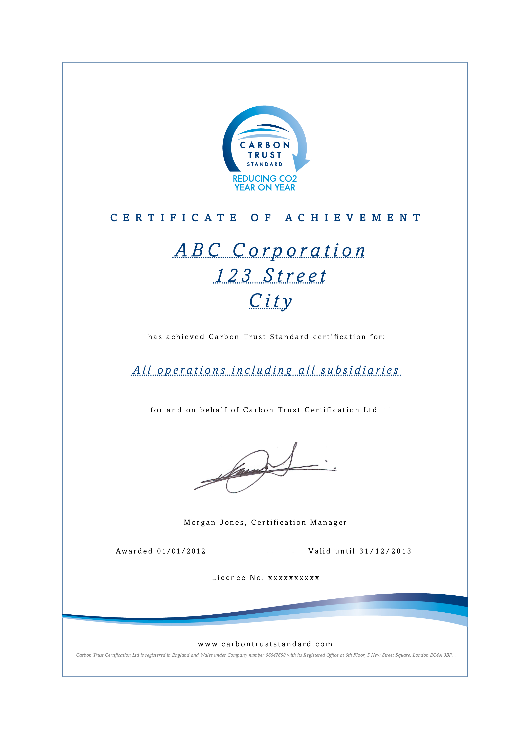
인증서 샘플

